Больших изменений в проведении ЕГЭ-2013 не будет
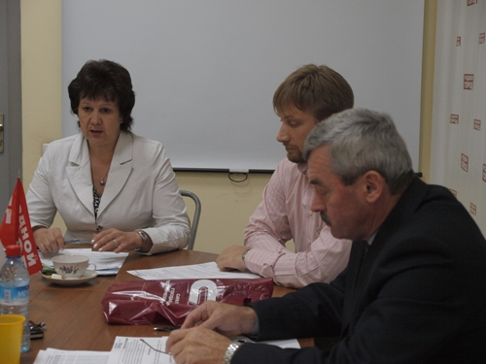
В редакции еженедельника «Родной город» прошло заседание круглого стола на тему: «Готовимся к ЕГЭ осенью». В мероприятии приняли участие заместитель министра образования области – начальник управления общего образования Надежда Рукан, представители приемных комиссий вузов области.

Круглый стол проводился с целью повышения грамотности будущих выпускников и их родителей в вопросах подготовки и сдачи единого государственного экзамена.

Заместитель министра образования области обратила внимание присутствующих на то, что больших изменений в проведении ЕГЭ-2013 нет. Иностранный язык в обязательном порядке ребята сдавать не будут. Этот предмет станет обязательным с 2020 года, но желающие и готовые к введению федеральных государственных образовательных стандартов на старшей ступени образовательные учреждения могут сдавать данный предмет раньше.

Кроме того, на 5 минут сокращается время проведения экзаменов, длившихся 4 часа. Зато экзамен по русскому языку увеличится на 30 минут и будет длиться 3,5 часа.

Поменяются контрольно-измерительные материалы по истории.

Для проведения ЕГЭ-2013 впервые уже известны минимальные пороговые значения для всех предметов. Это позволит будущему выпускнику заранее сориентироваться с набором баллов.

На сайте федерального института педагогических измерений: http://www.fipi.ru/ выпускник может ознакомиться с тестовыми заданиями для ЕГЭ по любому предмету, потренироваться в их написании, узнать много другой полезной информации.

Участники круглого стола сделали вывод, что главное для выпускника – правильно определиться с выбором предметов для сдачи ЕГЭ. И в этом большую роль играет профориентационная работа, проводимая школами. Важно поступать в вузы на те специальности, которые интересны и помогут реализовать себя в жизни.

